

BỘ GIÁO DỤC VÀ ĐÀO TẠO
TRƯỜNG ĐẠI HỌC MỎ ĐỊA CHẤT
--------------



BÁO CÁO HỌC THUẬT

GIỚI THIỆU MỘT SỐ CÔNG CỤ PHÂN TÍCH
NGUYÊN NHÂN, ỨNG DỤNG TRONG PHÂN TÍCH KINH TẾ HOẠT ĐỘNG KINH DOANH
Cán bộ thực hiện: Ths. Lê Thị Thu Hường
Đơn vị: Bộ môn Quản trị doanh nghiệp mỏ

HÀ NỘI - 12/2020
MỤC LỤC

1. Đặt vấn đề | 1
2. Nội dung | 2
3. Kết luận | 10
4. Tài liệu tham khảo | 11

1. Đặt vấn đề
Trong phân tích kinh tế hoạt động kinh doanh, việc phân tích nguyên nhân để tìm ra nguyên nhân gốc rễ, trọng yếu… làm cơ sở đưa ra các giải pháp tác động nhằm thay đổi hiện trạng hoạt động kinh doanh theo hướng tích cực… là rất quan trọng. Tuy vậy, để tìm ra các nguyên nhân này, nếu không có sự hỗ trợ của các công cụ phân tích nguyên nhân, có thể sẽ khiến việc phân tích gặp nhiều khó khăn, đồng thời, dẫn đến các kết luận rút ra sau phân tích kinh tế hoạt động kinh doanh thiếu cơ sở khoa học vững chắc, việc đưa ra các quyết định lựa chọn giải pháp tác động cũng không chính xác, dựa trên cảm tính… Do đó, việc biết đến và sử dụng các công cụ phân tích nguyên nhân trong phân tích kinh tế hoạt động kinh doanh sẽ rất hữu ích, giúp cho quá trình này trở nên dễ dàng hơn, các kết luận rút ra sau phân tích, cùng các giải pháp tác động được đưa ra chính xác hơn, góp phần nâng cao hiệu quả hoạt động kinh doanh của doanh nghiệp.
Giáo sư Kaoru Ishikawa, một trong những nhà khoa học hàng đầu thế giới về quản lý chất lượng đã nhận định rằng, 95% các vấn đề trong doanh nghiệp có thể được giải quyết bằng việc ứng dụng bảy công cụ kiểm soát chất lượng. Với việc thực hành các công cụ này, doanh nghiệp sẽ chủ động hơn, hiệu quả hơn trong việc nhận diện các vấn đề của mình (ví dụ: các lãng phí, kém hiệu quả trong quá trình; các nguyên nhân gây ra lỗi sản phẩm; các cơ hội cải tiến..,), xác định được đâu là nguyên nhân gốc của vấn đề, định ra được thứ tự ưu tiên cần giải quyết để đạt hiệu quả cao trong việc sử dụng các nguồn lực, từ đó đưa ra được quyết định đúng đắn để giải quyết vấn đề. Bảy công cụ kiểm soát chất lượng truyền thống bao gồm:
- Phiếu kiểm tra (Checksheet);
- Lưu đồ (Flow chart);
- Biểu đồ nhân quả (Cause and Effect Diagram);
- Biểu đồ Pareto (Pareto Chart);
- Biểu đồ phân bố (Histogram);
- Biểu đồ phân tán (Scatter Diagram);
- Biểu đồ kiểm soát (Control Chart);
Trong phạm vi báo cáo này, sẽ giới thiệu một số các công cụ trong bảy công cụ nêu trên, các công cụ này đơn giản nhưng rất hữu hiệu trong phân tích nguyên nhân, đặc biệt trong quản lý chất lượng, ứng dụng trong phân tích kinh tế hoạt động kinh doanh của doanh nghiệp, bao gồm:
- Phiếu kiểm tra (Checksheet);
- Biểu đồ nhân quả (Cause and Effect Diagram);
- Biểu đồ Pareto (Pareto Chart);
- Biểu đồ phân tán (Scatter Diagram);
- Biểu đồ kiểm soát (Control Chart);
Các công cụ này có thể sử dụng một cách độc lập hoặc kết hợp với nhau để biến những sự kiện riêng lẻ, rời rạc thành thông tin hữu ích cho quá trình ra quyết định. Nội dung chi tiết, cách lập và áp dụng từng công cụ được trình bày chi tiết trong các nội dung ngay sau đây.
2. NỘI DUNG
2.1. PHIẾU KIỂM TRA (1) (Checksheet)
a. Khái niệm
Phiếu kiểm tra là một phương tiện để lưu trữ dữ liệu, có thể là hồ sơ của các hoạt động trong quá khứ, cũng có thể là phương tiện theo dõi cho phép bạn thấy được xu hướng một cách khách quan. Đây là một dạng lưu trữ đơn giản một số phương pháp thống kê dữ liệu cần thiết để xác định thứ tự ưu tiên của vấn đề.
Các loại phiếu kiểm tra thông thường bao gồm:
+ Phiếu kiểm tra để lưu hồ sơ hay để điều tra nghiên cứu.
- Phiếu kiểm tra các hạng mục khuyết tật
- Phiếu kiểm tra các nguyên nhân khuyết tật - Phiếu kiểm tra nơi gây ra khuyết tật
- Phiếu kiểm tra quá trình khuyết tật
+ Phiếu kiểm tra bảo dưỡng máy móc thiết bị.
b. Lợi ích
- Phiếu kiểm tra cung cấp những dữ liệu, bằng chứng khách quan về vấn đề nào đó.
- Phiếu kiểm tra được sử dụng cho việc thu thập dữ liệu. Dữ liệu thu được từ phiếu kiểm tra là đầu vào cho các công cụ phân tích dữ liệu khác.
c. Cách áp dụng
Bước 1: Xác định mục đích rõ ràng.
Phải lập phiếu kiểm tra phù hợp với mục đích. Mục đích phải được xác định rõ ràng như: Điều tra nghiên cứu số khuyết tật; Điều tra nghiên cứu vị trí khuyết tật, hay Điều tra nghiên cứu sự biến động về kích thước sản phẩm...
Bước 2: Quyết định loại phiếu kiểm tra phù hợp với mục đích kiểm tra.
Bước 3: Quyết định các hạng mục kiểm tra phù hợp với mục đích kiểm tra, xem xét dữ liệu chọn lọc. Phiếu kiểm tra phải nêu được các hạng mục khuyết tật, vị trí khuyết tật, nhưng không nên quá nhiều chi tiết.
Bước 4: Lập phiếu kiểm tra.
Khi thiết kế một mẫu phiếu kiểm tra phải tham khảo các phiếu kiểm tra khác và cân nhắc kỹ lưỡng việc xắp xếp để mô tả được các hạng mục cần kiểm tra. Phiếu kiểm tra phải dễ dàng lưu giữ, dễ dàng nhìn thấy được toàn bộ nội dung và dễ dàng xử lý sau khi thu thập dữ liệu. Phiếu kiểm tra cần phải có các hạng mục:
- Tiêu đề: để thấy được mục đích một cách dễ dàng.
- Mục tiêu và các hạng mục: Tên sản phẩm, tên chi tiết, tên hạng mục.
- Phương pháp kiểm tra: Bằng công cụ gì và như thế nào?
- Ngày, khoảng thời gian và từ khi nào?
- Người kiểm tra: Ai kiểm tra?
- Địa điểm kiểm tra: Kiểm tra ở đâu?
- Kết quả kiểm tra: Tính toán toàn bộ, trung bình, tỷ lệ, v.v. và nêu lý do.
Bảng 1 là ví dụ Phiếu kiểm tra các hạng mục khuyết tật.
Bước 5: Hồ sơ dữ liệu
Dữ liệu sẽ được lưu giữ trong phiếu kiểm tra, do đó cần sử dụng dấu ///, //, /, /// / v.v để thuận tiện khi muốn mô tả một số loại dữ liệu trong một cột.
Bước 6: Kết quả kiểm tra như tổng số, giá trị trung bình, tỷ lệ, v.v. sẽ được mô tả sau khi tóm tắt kết quả kiểm tra.
Bước 7: Xem xét các kết quả kiểm tra
Xem xét toàn bộ xu hướng, mức độ biến động, tỷ lệ giữa các hạng mục kiểm tra được, tần suất xuất hiện các khuyết tật hay tổng số 14 khuyết tật, biến động do phân loại, khuynh hướng phân loại, dạng phân bố, v.v…
Bước 8: Tìm nguyên nhân
Xem xét và điều tra, nghiên cứu các nguyên nhân: nguyên nhân khuyết tật, nguyên nhân biến động về kích thước, phân loại lao động, máy móc, nguyên vật liệu, phương pháp, v.v.
Bước 9: Thực hiện các biện pháp khắc phục
Việc thực hiện các biện pháp khắc phục phải được đưa ra để tất cả những người có liên quan xem xét và có sự nhất trí giữa nhân viên và trưởng bộ phận liên quan.
Bước 10: Xem xét kết quả
Bước 11: Tiêu chuẩn hoá
Khi đạt được kết quả tốt hơn, cần tiêu chuẩn hoá để phòng ngừa sự xuất hiện lại.

Bảng 2-1. Phiếu kiểm tra các hạng mục khuyết tật
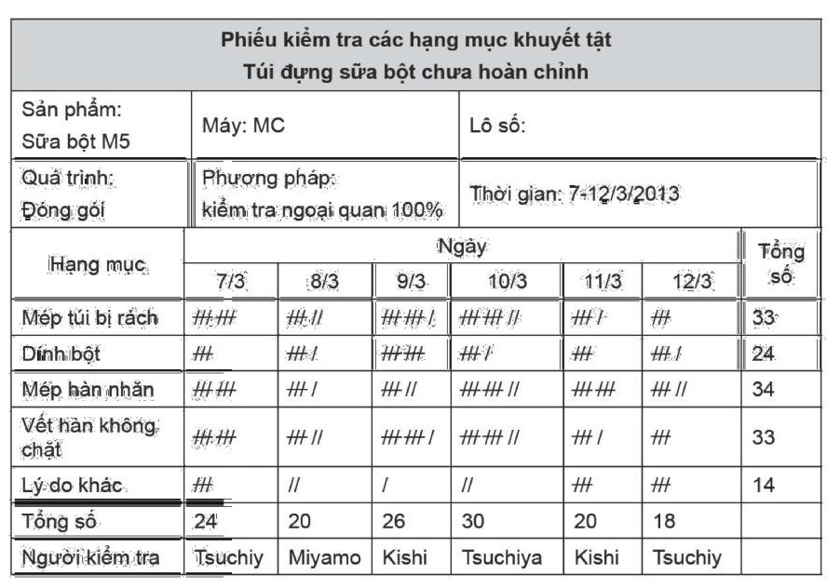

2.2. BIỂU ĐỒ NHÂN QUẢ (2) (Cause and Effect Diagram)
a. Khái niệm
Biểu đồ nhân quả còn được gọi là biểu đồ xương cá, hoặc biểu đồ Ishikawa sử dụng để nhận biết các yếu tố mang lại những kết quả mong đợi cũng như các yếu tố, nguyên nhân gốc rễ gây ra những kết quả không mong đợi để có hành động khắc phục, cải tiến. Các yếu tố hay được đưa vào biểu đồ để phân tích như 5M &1 E (Manpower - con người; Machinery - máy móc thiết bị; Material - nguyên vật liệu; Method - phương pháp; Measurement - đo lường và Environment - môi trường). Khi lập biểu đồ nhân quả thường áp dụng phương pháp động não (Brainstorming) và 5 WHY.
b. Lợi ích
Biểu đồ nhân quả giúp xác định các nguyên nhân xảy ra khuyết tật. Đây là công cụ hữu hiệu sắp xếp mối quan hệ giữa nguyên nhân và kết quả, phát hiện ra các nguyên nhân thực để phân tích và phân loại xem vấn đề tồn tại ở đâu.
c. Cách áp dụng
Bước 1: Đưa ra các vấn đề chất lượng cần xem xét, giải quyết với mục đích rõ ràng.
Bước 2: Sử dụng phương pháp động não (Brainstorming) để thảo luận về những yếu tố ảnh hưởng đến vấn đề đó và thu thập ý kiến. Nên mô tả ý kiến trong giấy hoặc thẻ. Một số nguyên tắc cần lưu ý khi sử dụng phương pháp động não (Brainstorming) như sau:
- Không phê phán chỉ trích ý kiến của người khác;
- Viết ra càng nhiều ý kiến càng tốt;
- Khuyến khích các ý kiến của tất cả mọi người cho dù không cùng quan điểm;
- Tổng hợp, sắp xếp các ý kiến thu thập được.
Bước 3: Phân loại các yếu tố từ 4 đến 8 hạng mục và vẽ xương lớn chính. Yếu tố để xem xét các hạng mục này bao gồm: con người, máy móc thiết bị, nguyên vật liệu, phương pháp, đo lường, môi trường, hệ thống thông tin.
Bước 4: Xác định các xương nhánh vừa và nhỏ. Tìm các yếu tố từ xương lớn đến xương vừa, từ xương vừa đến xương nhỏ.
Bước 5: Đánh giá tầm quan trọng của mỗi yếu tố và đánh dấu vào các yếu tố có ảnh hưởng lớn tới vấn đề chất lượng được xem xét.

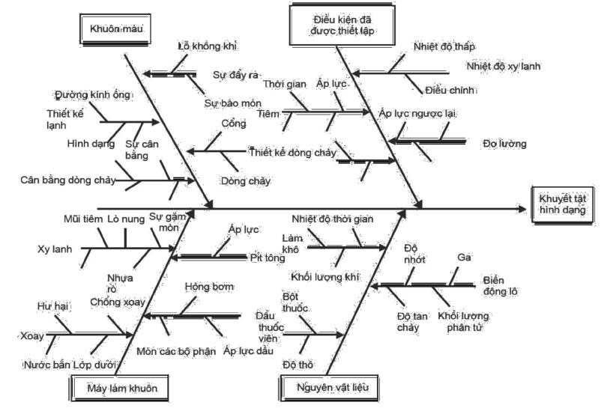
Hình 2-1. Ví dụ Biểu đồ nhân quả (Biểu đồ xương cá)

2.3. BIỂU ĐỒ PARETO (3) (Pareto Chart)
a. Khái niệm
Biểu đồ Pareto là biểu đồ được xây dựng dựa trên học thuyết Pareto (tên của một nhà kinh tế học người Ý). Tiến sĩ Juran (Mỹ) đã ứng dụng phương pháp này vào lĩnh vực quản lý chất lượng để phân loại các vấn đề về chất lượng thành vấn đề trọng yếu và thứ yếu. Ông chỉ ra rằng phần lớn các khuyết tật và chi phí chất lượng cho các khuyết tật này xuất phát từ một số ít nguyên nhân trong số nhiều nguyên nhân.
Biểu đồ Pareto sử dụng các cột để minh họa những hiện tượng và nguyên nhân, nhóm lại các dạng như là các khuyết tật, tái sản xuất, sửa chữa, khiếu nại, tai nạn và hỏng hóc. Đường gấp khúc được thêm vào để chỉ ra tần suất tích luỹ. Biểu đồ Pareto sắp xếp các dạng khuyết tật trên trục X theo tần số và số khuyết tật hoặc tổng sai lỗi và tổng tích luỹ của chúng trên trục Y.
b. Lợi ích
Biểu đồ Pareto được sử dụng rộng rãi để lựa chọn các vấn đề và các đối tượng nghiên cứu và khảo sát tại giai đoạn lập kế hoạch của quá trình giải quyết vấn đề về chất lượng và để xác nhận kết quả của hoạt động khắc phục khi các hành động này đã được thực hiện. Từ biểu đồ Pareto, cho thấy:
- Hạng mục nào quan trọng nhất;
- Hiểu được mức độ quan trọng;
- Để nhận ra tỉ lệ một số hạng mục trong số các hạng mục;
- Mức cải tiến đạt được sau khi thực hiện hoạt động cải tiến;
- Dễ dàng thuyết phục về một vấn đề nào đó khi chỉ cần nhìn trên biểu đồ.
c. Cách áp dụng
Bước 1: Xác định vấn đề cần nghiên cứu (Ví dụ các hạng mục khuyết tật), dữ liệu cần thu thập, phương pháp và thời gian thu thập dữ liệu (Ví dụ dạng khuyết tật, vị trí, quá trình, máy móc, con người và phương pháp).
Bước 2: Sắp xếp bảng dữ liệu theo các hạng mục.
Bước 3: Điền vào bảng tính dữ liệu và tính toán tổng số.
Bước 4: Lập bảng dữ liệu cho biểu đồ Pareto theo các hạng mục, tổng số từng hạng mục, tổng số tích luỹ, phần trăm tổng thể và phần trăm tích luỹ.
Bước 5: Sắp xếp các hạng mục khuyết tật theo số lượng giảm dần và điền vào bảng dữ liệu.
Bước 6: Vẽ trục tung và trục hoành.
- Trục tung: Bên trái trục tung, đánh dấu vào trục, chia từ 0 đến tổng số các khuyết tật; Bên phải trục tung, đánh dấu vào trục, chia từ 0% đến 100%.
- Trục hoành: Chia trục hoành thành các khoảng theo số các loại khuyết tật đã được phân loại.
Bước 7: Xây dựng biểu đồ cột.
Bước 8: Vẽ đường cong tích luỹ. Đánh dấu các giá trị tích lũy (tổng tích lũy hay phần trăm tích lũy) ở phía trên bên phải khoảng cách của mỗi một hạng mục, nối các điểm bằng một đường cong.
Bước 9: Viết các chi tiết cần thiết trên biểu đồ.
- Các chi tiết liên quan tới biểu đồ: Tiêu đề, các con số quan trọng, đơn vị, tên người vẽ biểu đồ.
- Các hạng mục liên quan tới dữ liệu: thời gian thu thập dữ liệu, chủ đề và địa điểm nghiên cứu, tổng số dữ liệu.
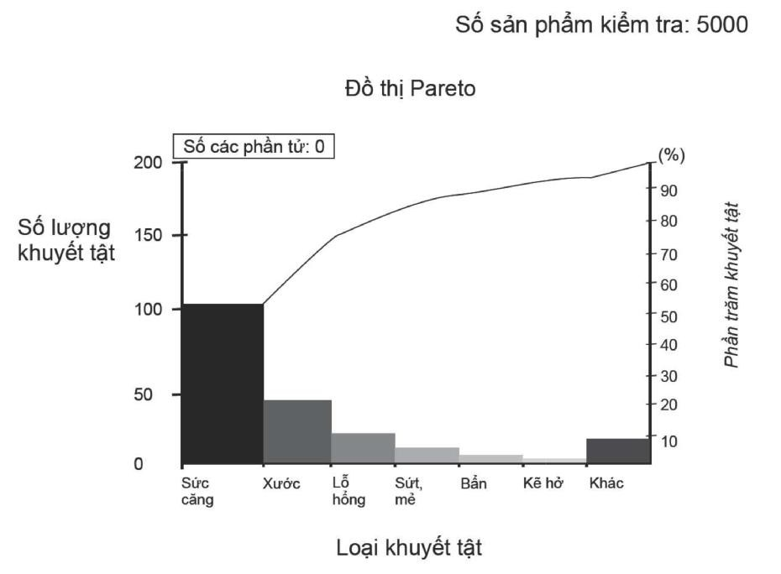
Hình 2-2. Ví dụ Biểu đồ Pareto
4. BIỂU ĐỒ PHÂN TÁN (4) (Scatter Diagram)
a. Khái niệm
Biểu đồ phân tán là một dạng hình vẽ, biểu thị mối quan hệ giữa hai thông số nhất định nào đó, xác định xem chúng có mối quan hệ với nhau không (còn được gọi là đồ thị X-Y). Ví dụ: quan hệ giữa tỉ lệ khuyết tật sản phẩm và thông số nhiệt độ.
b. Lợi ích
Biểu đồ phân tán cho thấy mối quan hệ và mức độ phụ thuộc giữa các nhân tố với nhau, từ đó xác định điều kiện tối ưu để giải quyết vấn đề.
c. Áp dụng
Bước 1: Thu thập cặp dữ liệu (X-Y). X và Y là hai đặc tính được giả định là có quan hệ với nhau. Nên có ít nhất 30 cặp dữ liệu.
Bước 2: Xác định giá trị lớn nhất và nhỏ nhất của X và Y, từ đó xác định tỉ lệ đơn vị trên trục tung và trục hoành sao cho chiều dài có số liệu trên hai trục gần bằng nhau.
Bước 3: Vẽ các điểm tương ứng với từng cặp dữ liệu trên biểu đồ.
Bước 4: Điền các dữ liệu liên quan như:
- Tên biểu đồ
- Khoảng thời gian thu thập dữ liệu
- Số cặp dữ liệu
- Tên các trục
- Tên người xây dựng biểu đồ
Bước 5: Tính hệ số tương quan (r).
Tính tổng các bình phương của các đặc tính y
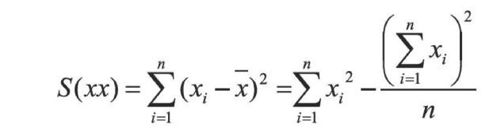
Tính tổng các bình phương của các đặc tính y
Tính độ lệch của tổng sản phẩm của các đặc tính x và y
Tính độ lệch của tổng sản phẩm của các đặc tính x và y
Nếu r > 0.85 hoặc r < -0.85, tính tiếp các hệ số của phương trình hồi qui theo công thức và vẽ đường thẳng tương ứng với phương trình hồi qui.
Phương trình hồi qui này có thể sử dụng cho các mục đích: dự báo quá trình, lập kế hoạch...
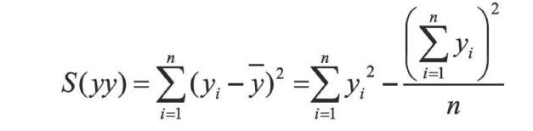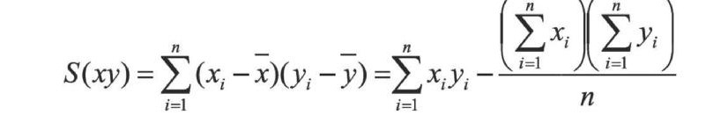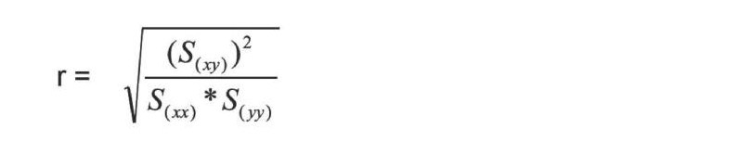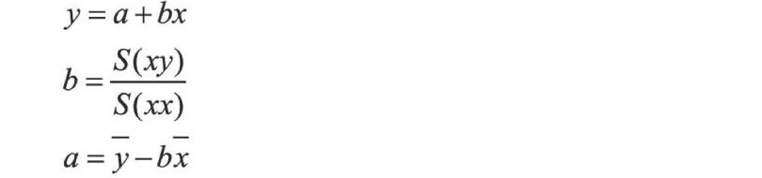
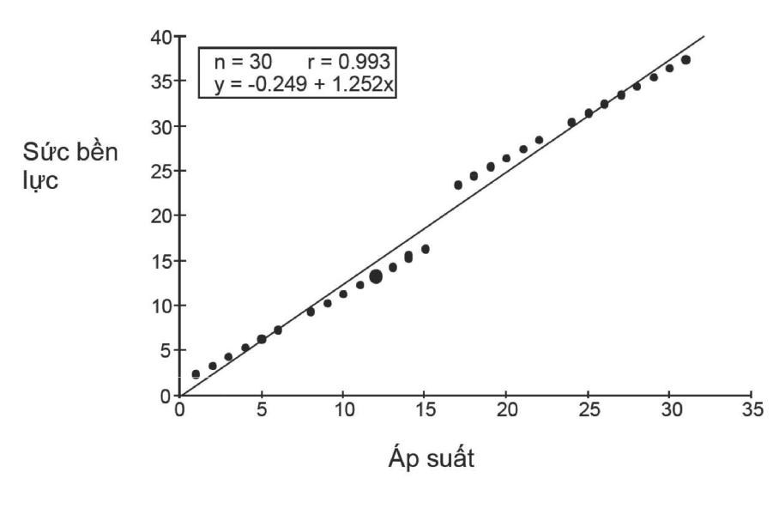
Hình 2-3. Ví dụ Biểu đồ phân tán
2.5. BIỂU ĐỒ KIỂM SOÁT (5) (Control Chart)
a. Khái niệm
Biểu đồ kiểm soát là đồ thị đường gấp khúc biểu diễn giá trị trung bình của các đặc tính, tỷ lệ khuyết tật hoặc số khuyết tật. Chúng được sử dụng để kiểm tra sự bất thường của quá trình dựa trên những thay đổi của các đặc tính (đặc tính kiểm soát). Biểu đồ kiểm soát bao gồm 2 loại đường kiểm soát: đường trung tâm và các đường giới hạn kiểm soát, được sử dụng để xác định xem quá trình có bình thường hay không. Trên các đường này vẽ các điểm thể hiện chất lượng hoặc điều kiện quá trình. Nếu những điểm này nằm trong các đường giới hạn và không thể hiện xu hướng ra ngoài đường giới hạn thì quá trình đó ổn định. Nếu các điểm này nằm ngoài giới hạn kiểm soát hoặc thể hiện xu hướng ra ngoài nghĩa là đang có một nguyên nhân tiềm ẩn dẫn đến sự bất thường trong quá trình.
b. Lợi ích
- Kiểm soát sự biến động của quá trình (biến động ngẫu nhiên, biến động có thể loại bỏ nguyên nhân);
- Xác nhận rằng quá trình ổn định và để duy trì tính ổn định của quá trình;
- Kiểm tra sự bất thường của quá trình.
c. Cách áp dụng
Tùy theo từng dạng dữ liệu có các loại biểu đồ kiểm soát khác nhau.
- Dữ liệu liên tục: Các biến liên tục hay dữ liệu liên tục bao gồm các con số về độ dài, khối lượng, cường độ, dung lượng, sản lượng, độ nguyên chất và những dữ liệu này có thể đo được theo cách thông thường. Dữ liệu loại này có thể đo theo đơn vị nhỏ đến mức nào bạn muốn. Đối với dữ liệu liên tục, việc chọn loại biểu đồ được thực hiện theo Bảng 2-2 dưới đây:
Bảng 2-2. Chọn loại biểu đồ theo cỡ mẫu
Giá trị cỡ mẫu | Loại biểu đồ nên sử dụng
Cỡ mẫu = 1 | X - Rs
1 < Cỡ mẫu < 10 | x - R
Cỡ mẫu > 10 | x - s

- Dữ liệu đếm được: Dữ liệu có thể đếm được bao gồm các số liệu về số lượng sản phẩm khuyết tật, số lượng khuyết tật, tỷ lệ sản phẩm khuyết tật, số lượng trung bình của khuyết tật và các giá trị khác có thể đếm được. Tỷ lệ phần trăm chỉ ra tỷ lệ so với tổng số là một biến liên tục nếu số liệu của nó là số biến thiên. Giá trị gọi là rời rạc nếu số liệu của nó có thể đếm được. Đối với dữ liệu đếm được, việc chọn loại biểu đồ được thực hiện theo bảng 2-3 dưới đây:
Bảng 2-3. Chọn loại biểu đồ theo loại dữ liệu
Loại dữ liệu | Loại biểu đồ nên sử dụng
Số sản phẩm khuyết tật | Biểu đồ np  (Chỉ sử dụng được khi cỡ mẫu không đổi)
Tỉ lệ sản phẩm khuyết tật | Biểu đồ p
Số khuyết tật (Ví dụ: Số vết xước) | Biểu đồ c  (Chỉ sử dụng được khi cỡ mẫu không đổi)
Số khuyết tật trên một đơn vị (m, m², 1 sản phẩm…). Ví dụ: số vết xước/m² | Biểu đồ u

Các bước xây dựng các biểu đồ tương tự như nhau, bao gồm:
Bước 1: Xác định loại biểu đồ, phương án thu thập dữ liệu và tiến hành thu thập dữ liệu vào phiếu kiểm tra.
Bước 2: Tính toán các giá trị trung bình tương ứng với từng loại biểu đồ.
Bước 3: Tra các hệ số theo giá trị của cỡ mẫu (nếu cần).
Bước 4: Tính giá trị của các đường kiểm soát: (UCL, LCL, CL theo các công thức).
Bước 5: Vẽ đồ thị gồm trục tung, trục hoành, các đường kiểm soát.
Bước 6: Vẽ các điểm tương ứng với mỗi lần lấy mẫu.
Bước 7: Điền các thông tin cần thiết.

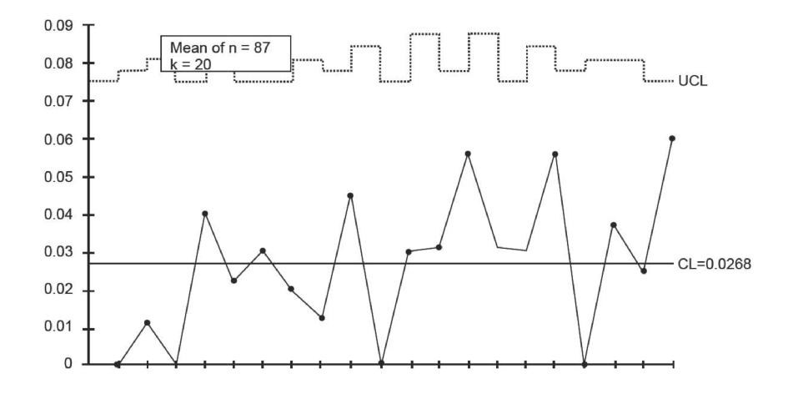

Hình 2-4. Ví dụ Biểu đồ kiểm soát sai lỗi

3. Kết luận
Các công cụ phân tích nguyên nhân trình bày ở trên, không chỉ hữu hiệu trong kiểm soát chất lượng mà còn rất hữu hiệu trong phân tích rkinh tế hoạt động kinh doanh của doanh nghiệp nói chung. Việc biết đến và sử dụng các công cụ này trong phân tích nguyên nhân nói riêng và phân tích kinh tế hoạt động kinh doanh nói chung, sẽ giúp cho quá trình này diễn ra thuận lợi hơn – dễ dàng trong việc nhận diện chính xác vấn đề, tìm ra các nguyên nhân gốc dễ, các kết luận rút ra sau phân tích có cơ sở khoa học, vững chắc hơn, từ đó, các giải pháp tác động đưa ra chính xác hơn, sử dụng nguồn lực hữu hạn hữu hiệu hơn, góp phần nâng cao hiệu quả hoạt động kinh doanh của doanh nghiệp.

TÀI LIỆU THAM KHẢO

[1] Chương trình quốc gia nâng cao năng suất và chất lượng sản phẩm hàng hoá của doanh nghiệp Việt Nam đến năm 2020, Bảy công cụ kiểm soát chất lượng – Nội dung cơ bản và hướng dẫn áp dụng, NXB Hồng Đức, 2018.
[2] Chương trình quốc gia nâng cao năng suất và chất lượng sản phẩm hàng hoá của doanh nghiệp Việt Nam đến năm 2020, Các hệ thống quản lý và công cụ cải tiến năng suất chất lượng – Nội dung cơ bản và hướng dẫn áp dụng, NXB Hồng Đức, 2018.
[3] Nguyễn Mai Hương – Kiểm toán Nhà nước, Khu vực 3, Ứng dụng kỹ thuật phân tích nguyên nhân cốt lõi trong hoạt động kiểm toán, Báo điện tử Kiểm toán nhà nước (baokiemtoannhanuoc.vn), 26/11/2019.

